PRIJEDLOG GODIŠNJEGA
IZVEDBENOG KURIKULA
uz udžbenički komplet Tragom teksta 2/4
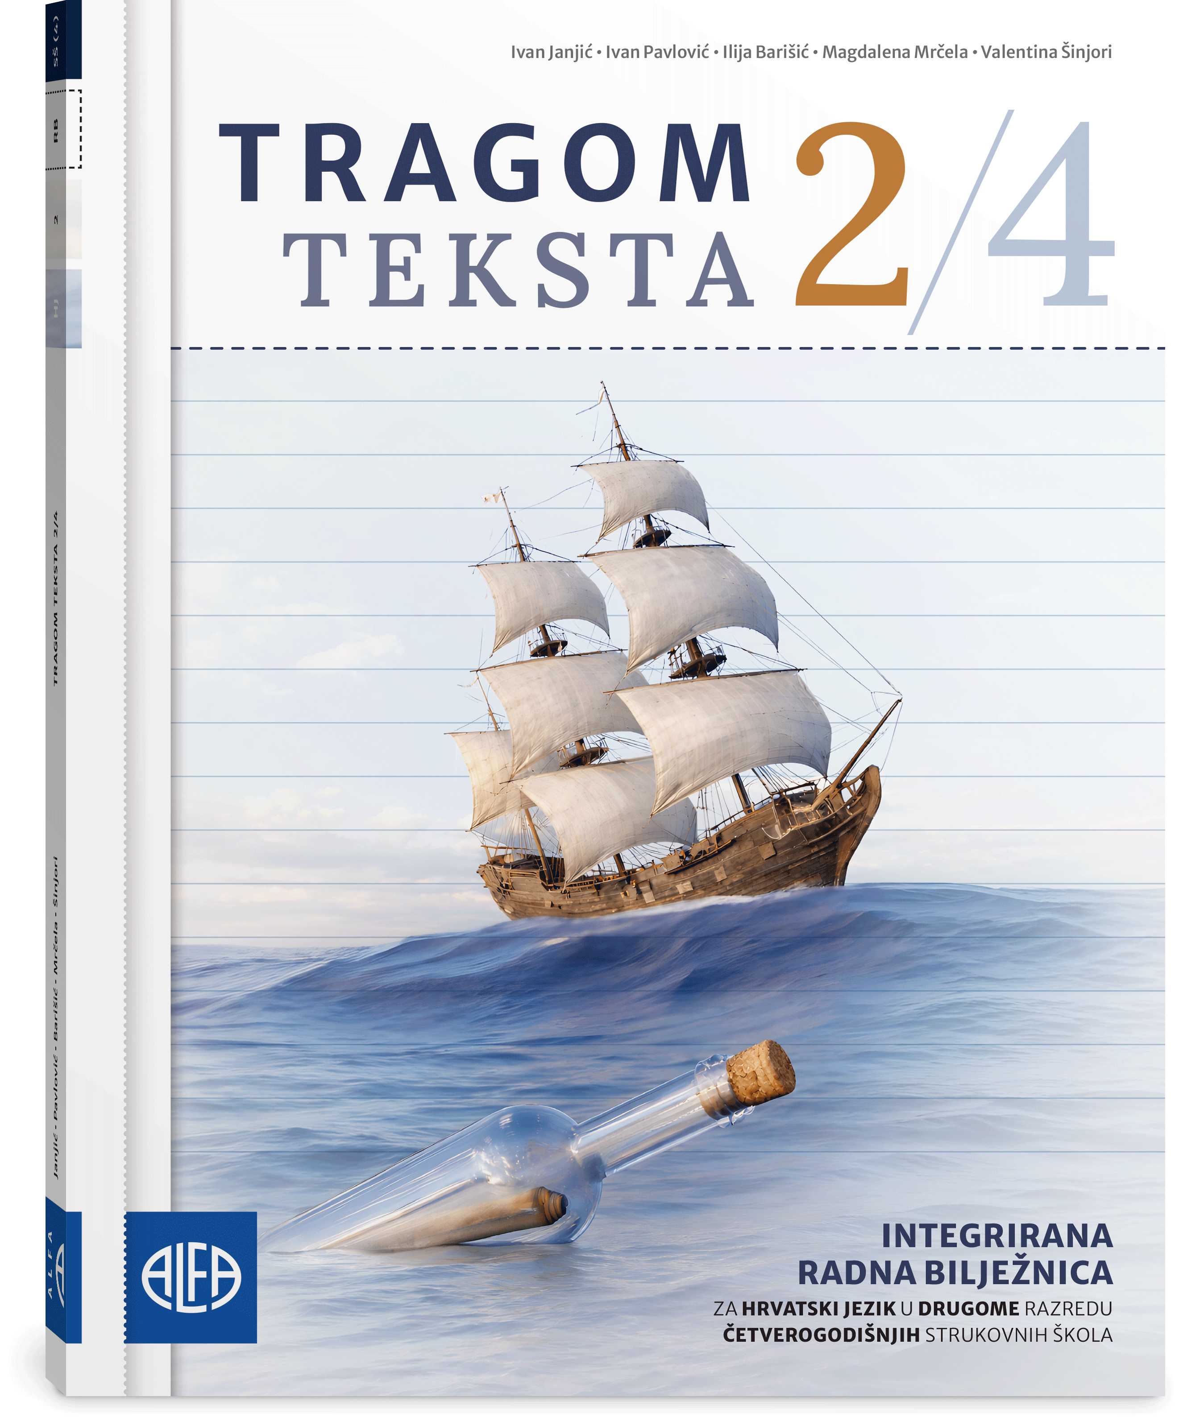
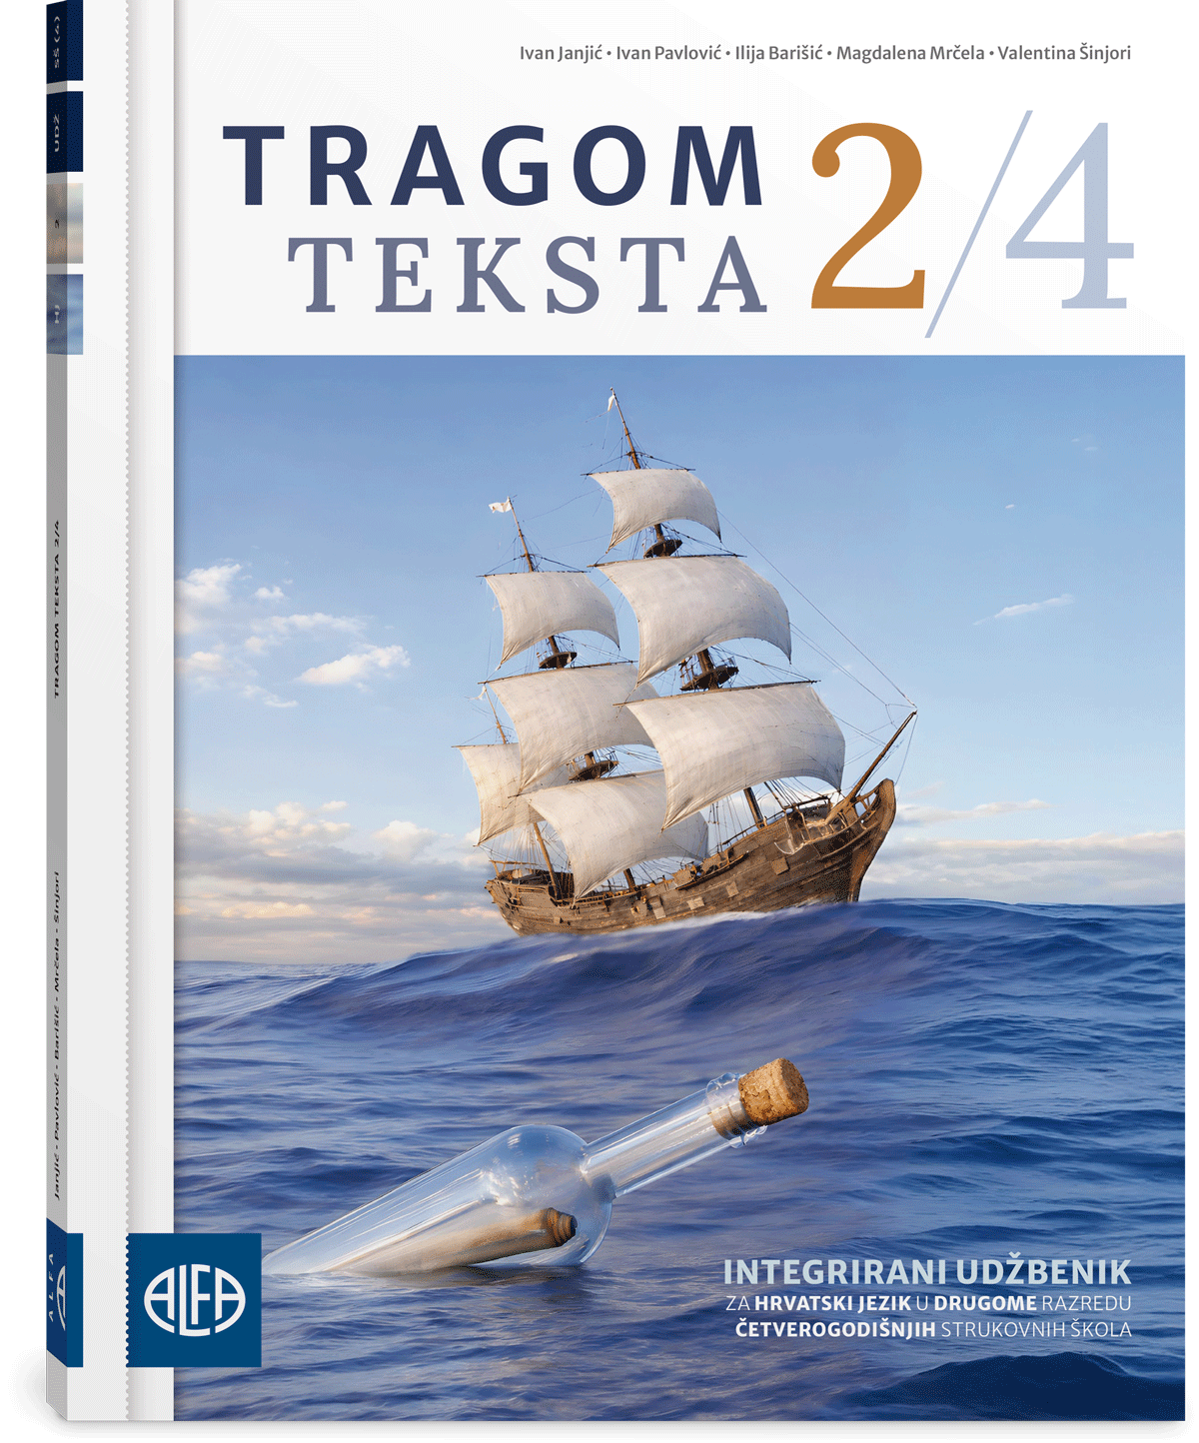

Integrirani udžbenik i radna bilježnica za Hrvatski jezik
u drugome razredu četverogodišnjih strukovnih škola


TEMA | TEKSTOVI/SADRŽAJI | ODGOJNO-OBRAZOVNI ISHODI NA RAZINI PREDMETNOGA KURIKULA | ODGOJNO-OBRAZOVNA OČEKIVANJA MEĐUPREDMETNIH TEMA | OKVIRNI BROJ SATI
I.  TEŠKA VREMENA, PRIJATELJU MOJ | - Ray Bradbury, Fahrenheit 451  - George Orwell, 1984.  - Margaret Atwood, Sluškinjina priča  - Aldous Huxley, Divni novi svijet  - Matt D’Antuono, Što su u svojim distopijama ispravno predvidjeli Orwell, Huxley i Bradbury  - Suzanne Collins, Igre gladi  - vrednote govorenoga jezika  - javni govor  - Dobriša Cesarić, Tiho, o tiho govori mi jesen  - Borna Jurišković, Nije uvijek problem što govoriš, puno češće je problem kako to kažeš  - Nikola Paulić, govor na 39. Govorničkoj školi „Ivo Škarić”  - Karla Matić, govor na 39. Govorničkoj školi „Ivo Škarić”  - Charlie Chaplin, Veliki diktator (film)  - Vlado Gotovac, Generali, Hrvatska se ne boji!  - Elif Shafak, Revolucionarna moć različitog mišljenja (javni govor)  - Martin Luther King, Sanjam (javni govor)  - Pravila lijepog ponašanja i komuniciranja na internetu  - Pravilnik o ponašanju učenika  - medijski krajolik  - Victoria Warmerdam, Nisam robot (film)  - Igor Kanižaj, O problemima algoritma na društvenim mrežama (medijski tekst)  - sintagma  Izborna lektira (1.)  - Suzanne Collins, Igre gladi | SSŠ A.2.1. Učenik sluša i objašnjava tekstove različitih vrsta, oblika, funkcionalnih i situacijskih stilova te govori i sudjeluje u razgovoru s određenom svrhom.  SSŠ A.2.2. Učenik čita i objašnjava u skladu s određenom svrhom tekstove različitih vrsta, oblika te funkcionalnih i situacijskih stilova.  SSŠ A.2.3. Učenik oblikuje tekstove u skladu sa standardnojezičnom normom prema smjernicama.  SSŠ A.2.4. Učenik opisuje rečenice u tekstu i primjenjuje sintaktička pravila u oblikovanju teksta u govoru i u pismu.  SSŠ B.2.1. Učenik opisuje svoj doživljaj i stav o književnome tekstu i stvaralački se izražava potaknut književnim tekstom.  SSŠ B.2.2. Učenik objašnjava književnoteorijsko pojmovlje i obilježja književnopovijesnih razdoblja te ih primjenjuje u analizi i interpretaciji poznatoga književnog teksta.  SSŠ C.2.1. Učenik analizira medijske tekstove i opisuje medijski krajolik prema modelu. | goo A.4.3. Promiče ljudska prava.  goo A.4.4. Promiče ravnopravnost spolova.  odr A.4.1. Razlikuje osobni od kolektivnih identiteta i ima osjećaj pripadnosti čovječanstvu.  odr A.4.2. Objašnjava važnost uspostavljanja prirodne ravnoteže.  odr C.4.3. Analizira i uspoređuje uzroke i posljedice socijalnih razlika u nekim društvima sa stajališta dobrobiti pojedinca.  osr A.4.1. Razvija sliku o sebi.  osr A.4.2. Upravlja svojim emocijama i ponašanjem.  osr A.4.3. Razvija osobne potencijale.  osr A.4.4. Upravlja svojim obrazovnim i profesionalnim putem.  osr B.4.1. Uviđa posljedice svojih i tuđih stavova/postupaka/izbora.  osr B.4.2. Suradnički uči i radi u timu.  osr B.4.3. Preuzima odgovornost za svoje ponašanje.  osr C.4.2. Upućuje na međuovisnost članova društva i proces društvene odgovornosti.  osr C.4.4. Opisuje i prihvaća vlastiti kulturni i nacionalni identitet u odnosu na druge kulture.  pod A.4.1. Primjenjuje inovativna i kreativna rješenja.  pod A.4.3. Upoznaje i kritički sagledava mogućnosti razvoja karijere i profesionalnoga usmjeravanja.  pod B.4.2. Planira i upravlja aktivnostima.  uku A.4/5.1. Učenik samostalno traži nove informacije iz različitih izvora, transformira ih u novo znanje i uspješno primjenjuje pri rješavanju problema.  uku A.4/5.2. Učenik se koristi različitim strategijama učenja i samostalno ih primjenjuje u ostvarivanju ciljeva učenja i rješavanju problema u svim područjima učenja.  uku A.4/5.3. Učenik kreativno djeluje u različitim područjima učenja.  uku A.4/5.4. Učenik samostalno kritički promišlja i vrednuje ideje.  uku B.4/5.1. Učenik samostalno određuje ciljeve učenja, odabire pristup učenju te planira učenje.  uku B.4/5.2. Učenik prati učinkovitost učenja i svoje napredovanje tijekom učenja.  uku B.4/5.3. Učenik regulira svoje učenje mijenjajući prema potrebi plan ili pristup učenju.  uku B.4/5.4. Učenik samovrednuje proces učenja i svoje rezultate, procjenjuje ostvareni napredak te na temelju toga planira buduće učenje.  uku C.4/5.1. Učenik može objasniti vrijednost učenja za svoj život.  uku C.4/5.2. Učenik iskazuje pozitivna i visoka očekivanja i vjeruje u svoj uspjeh u učenju.  uku C.4/5.3. Učenik iskazuje interes za različita područja, preuzima odgovornost za svoje učenje i ustraje u učenju.  uku C.4/5.4. Učenik se koristi ugodnim emocijama i raspoloženjima tako da potiču učenje i kontrolira neugodne emocije i raspoloženja tako da ga ne ometaju u učenju.  uku D.4/5.1. Učenik stvara prikladno fizičko okružje za učenje s ciljem poboljšanja koncentracije i motivacije.  uku D.4/5.2. Učenik ostvaruje dobru komunikaciju s drugima, uspješno surađuje u različitim situacijama i spreman je zatražiti i ponuditi pomoć.  ikt A.4.1. Učenik kritički odabire odgovarajuću digitalnu tehnologiju.  ikt A.4.2. Učenik se koristi društvenim mrežama i mrežnim programima uz upravljanje različitim postavkama funkcionalnosti.  ikt C.4.3. Učenik samostalno kritički procjenjuje proces, izvore i rezultate pretraživanja, odabire potrebne informacije.  ikt C.4.4. Učenik samostalno i odgovorno upravlja prikupljenim informacijama.  zdr B.4.1.A Odabire primjerene odnose i komunikaciju.  zdr B.4.2.C Razvija osobne potencijale i socijalne uloge. | 22 – 24
TEMA | TEKSTOVI/SADRŽAJI | ODGOJNO-OBRAZOVNI ISHODI NA RAZINI PREDMETNOGA KURIKULA | ODGOJNO-OBRAZOVNA OČEKIVANJA MEĐUPREDMETNIH TEMA | OKVIRNI BROJ SATI
II.  KAKVO JE REMEK- -DJELO ČOVJEK! | - Roger Lancelyn Green, Kralj Arthur i njegovi vitezovi Okrugloga stola  - Giovanni Boccaccio, Dekameron  - Mikša Pelegrinović, Jeđupka  - Šiško Menčetić, Blaženi čas i hip  - William Shakespeare, San Ivanjske noći  - Marin Držić, Skup  - hrvatski petrarkisti  - Šiško Menčetić, Prvi pogled  - Hanibal Lucić, Jur nijedna na svit vila  - Luko Paljetak, Jur nijedna  - Filogel ili Ljubitelj smijeha  - Jerry Seinfeld, Je l' čemu ovo?  - Vlatko Štampar, FB statusi  - Ana-Marija Fabijanić (Ane Paška), videozapisi na društvenim mrežama  - Ivan Marković, Uvod u verbalni humor  - učena komedija  - eruditna komedija  - dvostruko rimovani dvanaesterac  - Marin Držić, Dundo Maroje  - Marin Držić, urotnička pisma  - Dubravko Kastrapeli, Dundo Maroje (strip)  - Dubravko Kastrapeli, Novela od Stanca (strip)  - Marin Držić, Novela od Stanca  - Slavica Stojan, Slast tartare  - Tahir Mujičić, Boris Senker, Nino Škrabe, Novela od stranca  - Marko Marulić, Judita  - Marko Marulić, poslanica papi Hadrijanu VI.  - Miro Gavran, Judita  - Faust Vrančić, Rječnik pet najuglednijih europskih jezika  - William Shakespeare, 130. sonet  - Miguel de Cervantes Saavedra, Bistri vitez Don Quijote od Manche  - François Rabelais, Gargantua i Pantagruel  - William Shakespeare, Hamlet  - DiscoverEU, iz programa Erasmus+ (obavijesni tekst)  - Otvoren jedinstven muzej kravate (medijski tekst)  - Aldo Tardozzi, Mucica (film)  - gramatičko i obavijesno ustrojstvo rečenice  Obvezatna lektira (1.)  - Marin Držić, Novela od Stanca  Izborna lektira (2.)  - William Shakespeare, Hamlet  ILI Miro Gavran, Judita | SSŠ A.2.1. Učenik sluša i objašnjava tekstove različitih vrsta, oblika, funkcionalnih i situacijskih stilova te govori i sudjeluje u razgovoru s određenom svrhom.  SSŠ A.2.2. Učenik čita i objašnjava u skladu s određenom svrhom tekstove različitih vrsta, oblika te funkcionalnih i situacijskih stilova.  SSŠ A.2.3. Učenik oblikuje tekstove u skladu sa standardnojezičnom normom prema smjernicama.  SSŠ A.2.4. Učenik analizira rečenice u tekstu i primjenjuje sintaktička pravila u oblikovanju teksta u govoru i u pismu.  SSŠ A.2.5. Učenik analizira značenjske odnose među riječima pomoću rječnika; razlikuje leksičke slojeve općeuporabnoga leksika hrvatskoga standardnog jezika te navodi obilježja povijesnoga razvoja hrvatskoga jezika i pisma od 16. stoljeća do 18. stoljeća.  SSŠ B.2.1. Učenik opisuje svoj doživljaj i stav o književnome tekstu i stvaralački se izražava potaknut književnim tekstom.  SSŠ B.2.2. Učenik razlikuje književnoteorijsko pojmovlje i obilježja književnopovijesnih razdoblja te ih primjenjuje u analizi i interpretaciji poznatoga književnog teksta.  SSŠ C.2.1. Učenik analizira medijske tekstove i opisuje medijski krajolik.  SSŠ C.2.2. Učenik objašnjava povezanost književnih tekstova s drugim djelima u umjetnosti i popularnoj kulturi te s kulturnom baštinom i nasljeđem. | goo A.4.3. Promiče ljudska prava.  goo A.4.4. Promiče ravnopravnost spolova.  odr A.4.1. Razlikuje osobni od kolektivnih identiteta i ima osjećaj pripadnosti čovječanstvu.  odr C.4.3. Analizira i uspoređuje uzroke i posljedice socijalnih razlika u nekim društvima sa stajališta dobrobiti pojedinca.  osr A.4.1. Razvija sliku o sebi.  osr A.4.2. Upravlja svojim emocijama i ponašanjem.  osr A.4.3. Razvija osobne potencijale.  osr A.4.4. Upravlja svojim obrazovnim i profesionalnim putem.  osr B.4.1. Uviđa posljedice svojih i tuđih stavova/postupaka/izbora.  osr B.4.2. Suradnički uči i radi u timu.  osr B.4.3. Preuzima odgovornost za svoje ponašanje.  osr C.4.2. Upućuje na međuovisnost članova društva i proces društvene odgovornosti.  osr C.4.4. Opisuje i prihvaća vlastiti kulturni i nacionalni identitet u odnosu na druge kulture.  pod A.4.1. Primjenjuje inovativna i kreativna rješenja.  pod A.4.3. Upoznaje i kritički sagledava mogućnosti razvoja karijere i profesionalnoga usmjeravanja.  pod B.4.2. Planira i upravlja aktivnostima.  uku A.4/5.1. Učenik samostalno traži nove informacije iz različitih izvora, transformira ih u novo znanje i uspješno primjenjuje pri rješavanju problema.  uku A.4/5.2. Učenik se koristi različitim strategijama učenja i samostalno ih primjenjuje u ostvarivanju ciljeva učenja i rješavanju problema u svim područjima učenja.  uku A.4/5.3. Učenik kreativno djeluje u različitim područjima učenja.  uku A.4/5.4. Učenik samostalno kritički promišlja i vrednuje ideje.  uku B.4/5.1. Učenik samostalno određuje ciljeve učenja, odabire pristup učenju te planira učenje.  uku B.4/5.2. Učenik prati učinkovitost učenja i svoje napredovanje tijekom učenja.  uku B.4/5.3. Učenik regulira svoje učenje mijenjajući prema potrebi plan ili pristup učenju.  uku B.4/5.4. Učenik samovrednuje proces učenja i svoje rezultate, procjenjuje ostvareni napredak te na temelju toga planira buduće učenje.  uku C.4/5.1. Učenik može objasniti vrijednost učenja za svoj život.  uku C.4/5.2. Učenik iskazuje pozitivna i visoka očekivanja i vjeruje u svoj uspjeh u učenju.  uku C.4/5.3. Učenik iskazuje interes za različita područja, preuzima odgovornost za svoje učenje i ustraje u učenju.  uku C.4/5.4. Učenik se koristi ugodnim emocijama i raspoloženjima tako da potiču učenje i kontrolira neugodne emocije i raspoloženja tako da ga ne ometaju u učenju.  uku D.4/5.1. Učenik stvara prikladno fizičko okružje za učenje s ciljem poboljšanja koncentracije i motivacije.  uku D.4/5.2. Učenik ostvaruje dobru komunikaciju s drugima, uspješno surađuje u različitim situacijama i spreman je zatražiti i ponuditi pomoć.  ikt A.4.1. Učenik kritički odabire odgovarajuću digitalnu tehnologiju.  ikt A.4.2. Učenik se koristi društvenim mrežama i mrežnim programima uz upravljanje različitim postavkama funkcionalnosti.  ikt C.4.3. Učenik samostalno kritički procjenjuje proces, izvore i rezultate pretraživanja, odabire potrebne informacije.  ikt C.4.4. Učenik samostalno i odgovorno upravlja prikupljenim informacijama.  zdr B.4.1.A Odabire primjerene odnose i komunikaciju.  zdr B.4.2.C Razvija osobne potencijale i socijalne uloge. | 36 – 40

TEMA |  | TEKSTOVI/SADRŽAJI |  | ODGOJNO-OBRAZOVNI ISHODI NA RAZINI PREDMETNOGA KURIKULA |  | ODGOJNO-OBRAZOVNA OČEKIVANJA MEĐUPREDMETNIH TEMA |  | OKVIRNI BROJ SATI
III.  RASKOŠ PROLAZNOSTI |  | - Zrinka Pavlić, Bez obzira na to jesi li bogat, siromašan, lijep ili ružan uvijek je teško biti tinejdžer (filmska kritika)  - Krunoslav Kićo Slabinac, Zbog jedne divne crne žene  - Fizičari predviđaju kraj svemira: „Mogao bi se dogoditi obrnuti Veliki prasak”  - Zara Manojlović, Mjerenje i analiza povezanosti fotometrijskog indeksa boja i temperature (sažetak)  - Ivana Petričević, Treba li čovječanstvo kolonizirati druge planete?  - Dunja Fališevac, Pogovor (Dubravka)  - Teo Trumbić, Ča će mi Copacabana  - Duško Gruborović, Inati se Slavonijo  - Rajko Suhodolčan, Pod brajde  - Dražen Turina Šajeta, Moji koraki  - Dražen Turina Šajeta, Lovranske črešnje  - Ana Bešenić, Suza za zagorske brege  - Miroslav Štivić, Dođi u Vinkovce  - Sara Kopeczky, Najtužnije stvari  - Sven Adam Ewin, Slikar čudnog imena  - Aleksandra Kućel-Ilić, Slatka – kot lovranske črešnji na zajike  - Na kojim se suprotnostima temelji radnja Novele od Stanca? (sažetak – autorski tekst)  - Životopis (Europass) Mije Zlatarića (autorski tekst)  - Luis de Góngora, Na grobu vojvotkinje od Lerme  - Ivan Gundulić, Suze sina razmetnoga  - Ivan Gundulić, Osman  - Ivan Gundulić, Dubravka  - Giambattista Marino, Ruža  - Andreas Gryphius, Sve je ispraznost  - Fran Krsto Frankopan, Gartlic za čas kratiti  - Ignjat Đurđević, Uzdasi Mandalijene pokornice  - Vladimir Nazor, Hrvatski kraljevi  - Gaj Valerije Katul, Mrzim i volim  - Miroslav Krleža, Pietà  - Tin Ujević, Zapis na pragu  - Petar Preradović, Miruj, miruj, srce moje  - Tin Ujević, Zelenu granu s tugom žutog voća  - Grigor Vitez, Prepelica  - Vladimir Nazor, Bog u šumi  - Pedro Calderón de la Barca, Život je san  - Ignjat Đurđević, Suze Marunkove  - Fran Krsto Frankopan, Pozvanje na vojsku  - Fran Krsto Frankopan, Človičstvo zove se prava lipota  - Antun Kanižlić, Sveta Rožalija  - Ivan Bunić Vučić, Vrhu smrti  - Ana Katarina Zrinski, Putni tovaruš  - Juraj Habdelić, Pervi otca našega Adama greh  - Juraj Habdelić, Dikcionar  - Petar Zrinski, Pismo Katarini  - Michel de Montaigne, Eseji  - Marin Držić, Novela od Stanca  - Karlo Gagulić, Brod u boci (film)  Izborna lektira (3.)  - P. Calderón de la Barca, Život je san  Obvezatna lektira (2.)  - Ivan Gundulić, Dubravka (ulomci) |  | SSŠ A.2.1. Učenik sluša i objašnjava tekstove različitih vrsta, oblika, funkcionalnih i situacijskih stilova te govori i sudjeluje u razgovoru s određenom svrhom.  SSŠ A.2.2. Učenik čita i objašnjava u skladu s određenom svrhom tekstove različitih vrsta, oblika te funkcionalnih i situacijskih stilova.  SSŠ A.2.3. Učenik oblikuje tekstove u skladu sa standardnojezičnom normom prema smjernicama.  SSŠ A.2.4. Učenik analizira rečenice u tekstu i primjenjuje sintaktička pravila u oblikovanju teksta u govoru i u pismu.  SSŠ A.2.5. Učenik analizira značenjske odnose među riječima pomoću rječnika; razlikuje leksičke slojeve općeuporabnoga leksika hrvatskoga standardnog jezika te navodi obilježja povijesnoga razvoja hrvatskoga jezika i pisma od 16. stoljeća do 18. stoljeća.  SSŠ B.2.1. Učenik opisuje svoj doživljaj i stav o književnome tekstu i stvaralački se izražava potaknut književnim tekstom.  SSŠ B.2.2. Učenik razlikuje književnoteorijsko pojmovlje i obilježja književnopovijesnih razdoblja te ih primjenjuje u analizi i interpretaciji poznatoga književnog teksta.  SSŠ C.2.1. Učenik analizira medijske tekstove i opisuje medijski krajolik |  | goo A.4.3. Promiče ljudska prava.  goo A.4.4. Promiče ravnopravnost spolova.  odr A.4.1. Razlikuje osobni od kolektivnih identiteta i ima osjećaj pripadnosti čovječanstvu.  odr C.4.3. Analizira i uspoređuje uzroke i posljedice socijalnih razlika u nekim društvima sa stajališta dobrobiti pojedinca.  osr A.4.1. Razvija sliku o sebi.  osr A.4.2. Upravlja svojim emocijama i ponašanjem.  osr A.4.3. Razvija osobne potencijale.  osr A.4.4. Upravlja svojim obrazovnim i profesionalnim putem.  osr B.4.1. Uviđa posljedice svojih i tuđih stavova/postupaka/izbora.  osr B.4.2. Suradnički uči i radi u timu.  osr B.4.3. Preuzima odgovornost za svoje ponašanje.  osr C.4.2. Upućuje na međuovisnost članova društva i proces društvene odgovornosti.  osr C.4.4. Opisuje i prihvaća vlastiti kulturni i nacionalni identitet u odnosu na druge kulture.  pod A.4.1. Primjenjuje inovativna i kreativna rješenja.  pod A.4.3. Upoznaje i kritički sagledava mogućnosti razvoja karijere i profesionalnoga usmjeravanja.  pod B.4.2. Planira i upravlja aktivnostima.  uku A.4/5.1. Učenik samostalno traži nove informacije iz različitih izvora, transformira ih u novo znanje i uspješno primjenjuje pri rješavanju problema.  uku A.4/5.2. Učenik se koristi različitim strategijama učenja i samostalno ih primjenjuje u ostvarivanju ciljeva učenja i rješavanju problema u svim područjima učenja.  uku A.4/5.3. Učenik kreativno djeluje u različitim područjima učenja.  uku A.4/5.4. Učenik samostalno kritički promišlja i vrednuje ideje.  uku B.4/5.1. Učenik samostalno određuje ciljeve učenja, odabire pristup učenju te planira učenje.  uku B.4/5.2. Učenik prati učinkovitost učenja i svoje napredovanje tijekom učenja.  uku B.4/5.3. Učenik regulira svoje učenje mijenjajući prema potrebi plan ili pristup učenju.  uku B.4/5.4. Učenik samovrednuje proces učenja i svoje rezultate, procjenjuje ostvareni napredak te na temelju toga planira buduće učenje.  uku C.4/5.1. Učenik može objasniti vrijednost učenja za svoj život.  uku C.4/5.2. Učenik iskazuje pozitivna i visoka očekivanja i vjeruje u svoj uspjeh u učenju.  uku C.4/5.3. Učenik iskazuje interes za različita područja, preuzima odgovornost za svoje učenje i ustraje u učenju.  uku C.4/5.4. Učenik se koristi ugodnim emocijama i raspoloženjima tako da potiču učenje i kontrolira neugodne emocije i raspoloženja tako da ga ne ometaju u učenju.  uku D.4/5.1. Učenik stvara prikladno fizičko okružje za učenje s ciljem poboljšanja koncentracije i motivacije.  uku D.4/5.2. Učenik ostvaruje dobru komunikaciju s drugima, uspješno surađuje u različitim situacijama i spreman je zatražiti i ponuditi pomoć.  ikt A.4.1. Učenik kritički odabire odgovarajuću digitalnu tehnologiju.  ikt A.4.2. Učenik se koristi društvenim mrežama i mrežnim programima uz upravljanje različitim postavkama funkcionalnosti.  ikt C.4.3. Učenik samostalno kritički procjenjuje proces, izvore i rezultate pretraživanja, odabire potrebne informacije.  ikt C.4.4. Učenik samostalno i odgovorno upravlja prikupljenim informacijama.  zdr B.4.1.A Odabire primjerene odnose i komunikaciju.  zdr B.4.2.C Razvija osobne potencijale i socijalne uloge. |  | 35 – 39
TEMA | TEKSTOVI/SADRŽAJI |  | ODGOJNO-OBRAZOVNI ISHODI NA RAZINI PREDMETNOGA KURIKULA |  | ODGOJNO-OBRAZOVNA OČEKIVANJA MEĐUPREDMETNIH TEMA |  | OKVIRNI BROJ SATI
IV.  RAZUM I RED | - Pierre Corneille, Cid  - Jean Racine, Fedra  - Molière, Škrtac  - Daniel Defoe, Robinson Crusoe  - Charles Perrault, Modrobradi  - Jean de la Fontaine, Jelen i trs  - Voltaire, Candide ili Optimizam  - Andrija Kačić Miošić, Razgovor ugodni naroda slovinskoga  - Matija Antun Relković, Satir iliti divji čovik  - Tituš Brezovački, Matijaš grabancijaš dijak  - Josip Bratulić – Stjepan Damjanović, Razvitak hrvatskoga jezika u XVIII. stoljeću  - Jasminka Tihi-Stepanić, Gdje je Beata?  - Gea Vlahović, Odgoj potomaka (medijski tekst)  - Kupujmo hrvatsko (autorski tekst)  - Pet sigurnih znakova – on je tvoj princ ili žaba! (medijski tekst)  - Kako naučiti plesati kod kuće (medijski tekst)  - O Demostenu ili Kako se marljivost i upornost u životu isplate (autorski tekst)  - Hanna Rosén, Božje dijete (film)  Izborna lektira (4.)  - Jean Racine, Fedra |  | SSŠ A.2.1. Učenik sluša i objašnjava tekstove različitih vrsta, oblika, funkcionalnih i situacijskih stilova te govori i sudjeluje u razgovoru s određenom svrhom.  SSŠ A.2.2. Učenik čita i objašnjava u skladu s određenom svrhom tekstove različitih vrsta, oblika te funkcionalnih i situacijskih stilova.  SSŠ A.2.3. Učenik oblikuje tekstove u skladu sa standardnojezičnom normom prema smjernicama.  SSŠ A.2.4. Učenik analizira rečenice u tekstu i primjenjuje sintaktička pravila u oblikovanju teksta u govoru i u pismu.  SSŠ A.2.5. Učenik analizira značenjske odnose među riječima pomoću rječnika; razlikuje leksičke slojeve općeuporabnoga leksika hrvatskoga standardnog jezika te navodi obilježja povijesnoga razvoja hrvatskoga jezika i pisma od 16. stoljeća do 18. stoljeća.  SSŠ B.2.1. Učenik opisuje svoj doživljaj i stav o književnome tekstu i stvaralački se izražava potaknut književnim tekstom.  SSŠ B.2.2. Učenik razlikuje književnoteorijsko pojmovlje i obilježja književnopovijesnih razdoblja te ih primjenjuje u analizi i interpretaciji poznatoga književnog teksta.  SSŠ C.2.1. Učenik analizira medijske tekstove i opisuje medijski krajolik. |  | goo A.4.3. Promiče ljudska prava.  goo A.4.4. Promiče ravnopravnost spolova.  odr A.4.1. Razlikuje osobni od kolektivnih identiteta i ima osjećaj pripadnosti čovječanstvu.  odr C.4.3. Analizira i uspoređuje uzroke i posljedice socijalnih razlika u nekim društvima sa stajališta dobrobiti pojedinca.  osr A.4.1. Razvija sliku o sebi.  osr A.4.2. Upravlja svojim emocijama i ponašanjem.  osr A.4.3. Razvija osobne potencijale.  osr A.4.4. Upravlja svojim obrazovnim i profesionalnim putem.  osr B.4.1. Uviđa posljedice svojih i tuđih stavova/postupaka/izbora.  osr B.4.2. Suradnički uči i radi u timu.  osr B.4.3. Preuzima odgovornost za svoje ponašanje.  osr C.4.2. Upućuje na međuovisnost članova društva i proces društvene odgovornosti.  osr C.4.4. Opisuje i prihvaća vlastiti kulturni i nacionalni identitet u odnosu na druge kulture.  pod A.4.1. Primjenjuje inovativna i kreativna rješenja.  pod A.4.3. Upoznaje i kritički sagledava mogućnosti razvoja karijere i profesionalnoga usmjeravanja.  pod B.4.2. Planira i upravlja aktivnostima.  uku A.4/5.1. Učenik samostalno traži nove informacije iz različitih izvora, transformira ih u novo znanje i uspješno primjenjuje pri rješavanju problema.  uku A.4/5.2. Učenik se koristi različitim strategijama učenja i samostalno ih primjenjuje u ostvarivanju ciljeva učenja i rješavanju problema u svim područjima učenja.  uku A.4/5.3. Učenik kreativno djeluje u različitim područjima učenja.  uku A.4/5.4. Učenik samostalno kritički promišlja i vrednuje ideje.  uku B.4/5.1. Učenik samostalno određuje ciljeve učenja, odabire pristup učenju te planira učenje.  uku B.4/5.2. Učenik prati učinkovitost učenja i svoje napredovanje tijekom učenja.  uku B.4/5.3. Učenik regulira svoje učenje mijenjajući prema potrebi plan ili pristup učenju.  uku B.4/5.4. Učenik samovrednuje proces učenja i svoje rezultate, procjenjuje ostvareni napredak te na temelju toga planira buduće učenje.  uku C.4/5.1. Učenik može objasniti vrijednost učenja za svoj život.  uku C.4/5.2. Učenik iskazuje pozitivna i visoka očekivanja i vjeruje u svoj uspjeh u učenju.  uku C.4/5.3. Učenik iskazuje interes za različita područja, preuzima odgovornost za svoje učenje i ustraje u učenju.  uku C.4/5.4. Učenik se koristi ugodnim emocijama i raspoloženjima tako da potiču učenje i kontrolira neugodne emocije i raspoloženja tako da ga ne ometaju u učenju.  uku D.4/5.1. Učenik stvara prikladno fizičko okružje za učenje s ciljem poboljšanja koncentracije i motivacije.  uku D.4/5.2. Učenik ostvaruje dobru komunikaciju s drugima, uspješno surađuje u različitim situacijama i spreman je zatražiti i ponuditi pomoć.  ikt A.4.1. Učenik kritički odabire odgovarajuću digitalnu tehnologiju.  ikt A.4.2. Učenik se koristi društvenim mrežama i mrežnim programima uz upravljanje različitim postavkama funkcionalnosti.  ikt C.4.3. Učenik samostalno kritički procjenjuje proces, izvore i rezultate pretraživanja, odabire potrebne informacije.  ikt C.4.4. Učenik samostalno i odgovorno upravlja prikupljenim informacijama.  zdr B.4.1.A Odabire primjerene odnose i komunikaciju.  zdr B.4.2.C Razvija osobne potencijale i socijalne uloge. |  | 36 – 41

